1. Zjednodušte:

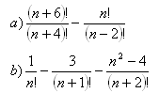

1. Zjednodušte:
2. n! / (n – 3)!
3. n! / (n-1) . n
4. (n+1)! / n!
5. (n-3)! / (n+3)!
6. (n+1)! / n! – n! / (n-1)!
7. (n2 – 9) / (n + 3)! + 6/(n+2)! – 1/(n+1)!
8. Riešte rovnicu v N:

* faktorial3
* faktorial4

1. Riešte rovnicu v Z:

faktorial5

1. Riešte rovnicu v N:

* faktorial7
* faktorial8

1. Riešte sústavu rovníc v N a v Z0+:

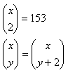

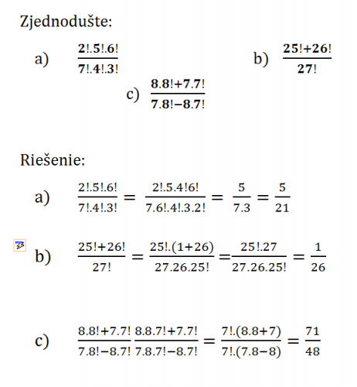

Zjednodušte:



1. Zjednodušte:
2. n! / (n – 3)!
3. n! / (n-1) . n
4. (n+1)! / n!
5. (n-3)! / (n+3)!
6. (n+1)! / n! – n! / (n-1)!
7. (n2 – 9) / (n + 3)! + 6/(n+2)! – 1/(n+1)!
8. Riešte rovnicu v N:

* faktorial3
* faktorial4

1. Riešte rovnicu v Z:

faktorial5

1. Riešte rovnicu v N:

* faktorial7
* faktorial8

1. Riešte sústavu rovníc v N a v Z0+:



